Министерство науки и высшего образования Российской Федерации

Федеральное государственное бюджетное образовательное учреждение высшего образования «Пермский национальный исследовательский политехнический университет» (ПНИПУ)

Кафедра вычислительной математики и механики

Лабораторная работа №3.  
Проектирование базы знаний и реализация ЭС на основе семантических сетей и фреймов.

Выполнила:

студентка гр. ИСТ-19-1б

Сученинова Е. В.

Проверил:

Преподаватель кафедры ВММБ

Г. В. Нетбай

Пермь, 2022

# Цель.

1. Спроектировать БЗ
2. Описать возможность логического вывода
3. Реализовать компонент объяснения

# Описание метода.

В рамках лабораторной работы был выбран способ представления знаний в виде семантической сети.

Семантическая сеть ­ информационная модель предметной области, имеет вид ориентированного графа. Вершины графа соответствуют объектам предметной области, а дуги задают отношения между ними. Объектами могут быть: понятия, события, свойства, процессы. Таким образом, семантическая сеть - это один из способов представления знаний.

В качестве предметной области было выбрано Изобразительное искусство. Вид сети отображен на рисунке 1.

В сети отображено 3 вида связи: «вид», «Классификация по функциям», «Это» и 15 видов объектов.

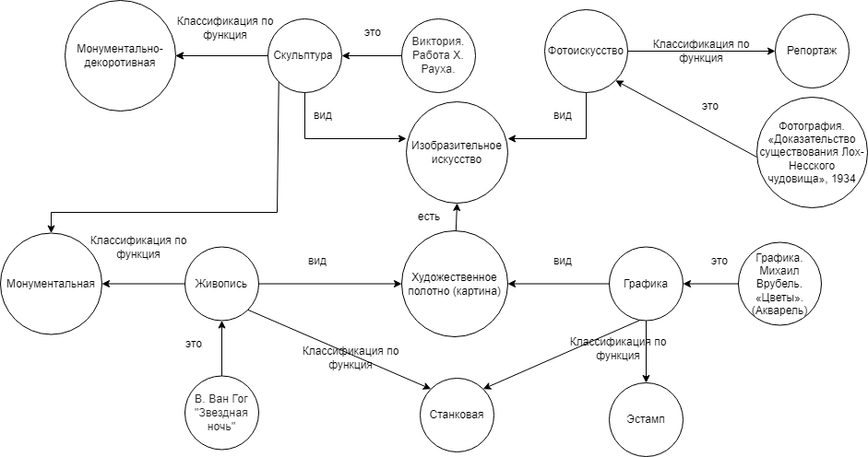

Рисунок 1 ­ Семантическая сеть

Код реализации прикреплен в приложении 1.

# Результат.

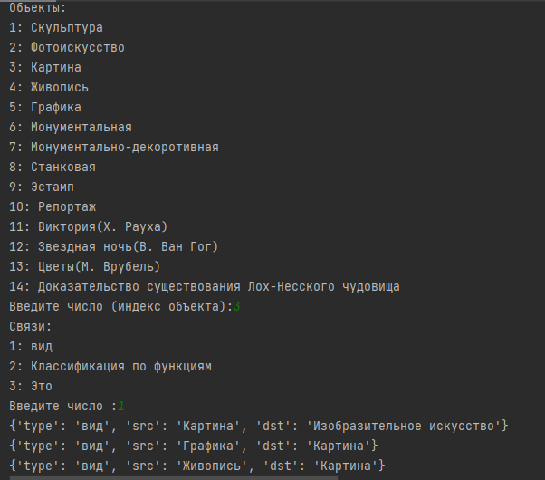

# Приложение 1.

Код основной программы python

import yaml

def open_file():

with open('basa.yaml', encoding="utf8") as file:

documents = yaml.full_load(file)

return documents

def Vvod_obj():

print("Объекты:")

documents=open_file()

for item, doc in documents.items():

if(item=="Objects"):

i=1

for k in doc:

print(f"{i}: {k}")

i+=1

def Vvod_sv():

print("Связи:")

documents=open_file()

for item, doc in documents.items():

if(item=="Connection"):

p=''

j=1

for i in range(len(doc)):

tr=documents["Connection"][i]["type"]

if (tr!=p):

p=tr

print(f"{j}: {p}")

j+=1

def per(num):

documents=open_file()

for item, doc in documents.items():

p='';j=0

for i in range(len(doc)):

tr = documents["Connection"][i]["type"]

if (tr != p):

p = tr

j+=1

if(j==num):

return tr

def per_2(num):

documents=open_file()

for item, doc in documents.items():

if(item=="Objects"):

i=0

for k in doc:

i+=1

if (i == num):

return k

# функция для поиска результатов

def poisk_sv(num_obj, num_sv):

documents = open_file()

for item, doc in documents.items():

if (item == "Connection"):

i=0

while( i < len(doc)):

tr=documents["Connection"][i]["type"]

pr=documents["Connection"][i]["src"]

pr2=documents["Connection"][i]["dst"]

if((pr==num_obj and pr2!=num_obj and tr==num_sv) or (pr!=num_obj and pr2==num_obj and tr==num_sv)):

print(documents["Connection"][i])

i+=1

# Исполнение программы

Vvod_obj()

obj_ind=int(input(f"Введите число (индекс объекта):"))

Vvod_sv()

sva_ind = int(input(f"Введите число :"))

poisk_sv(per_2(obj_ind), per(sva_ind))

Код файла yaml

Objects:

- Скульптура

- Фотоискусство

- Картина

- Живопись

- Графика

- Монументальная

- Монументально-декоротивная

- Станковая

- Эстамп

- Репортаж

- Виктория(Х. Рауха)

- Звездная ночь(В. Ван Гог)

- Цветы(М. Врубель)

- Доказательство существования Лох-Несского чудовища

Connection:

- type: вид

src: Скульптура

dst: Изобразительное искусство

- type: вид

src: Фотоискусство

dst: Изобразительное искусство

- type: вид

src: Картина

dst: Изобразительное искусство

- type: вид

src: Графика

dst: Картина

- type: вид

src: Живопись

dst: Картина

- type: Классификация по функциям

src: Живопись

dst: Станковая

- type: Классификация по функциям

src: Живопись

dst: Монументальная

- type: Классификация по функциям

src: Графика

dst: Эстамп

- type: Классификация по функциям

src: Графика

dst: Станковая

- type: Классификация по функциям

src: Скульптура

dst: Монументальная

- type: Классификация по функциям

src: Скульптура

dst: Монументально-декоротивная

- type: Классификация по функциям

src: Фотоискусство

dst: Репортаж

- type: Это

src: Звездная ночь(В. Ван Гог)

dst: Живопись

- type: Это

src: Цветы(М. Врубель)

dst: Графика

- type: Это

src: Доказательство существования Лох-Несского чудовища

dst: Фотоискусство

- type: Это

src: Виктория(Х. Рауха)

dst: Скульптура